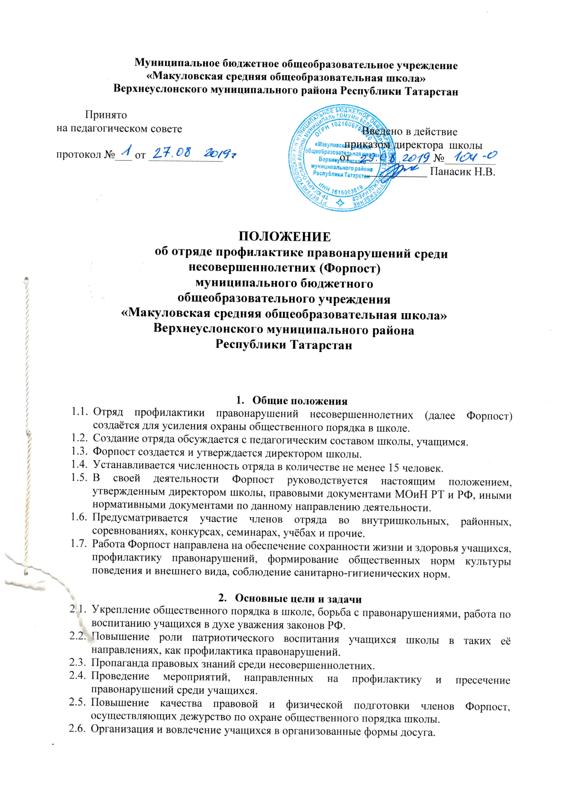.
- Организация и структура
  - Прием в члены Форпост и исключение из отряда:
    - Прием в члены Форпост осуществляется на добровольных началах из числа учащихся школы, в возрасте не младше 14 лет, способных по своим морально-деловым качествам и состоянию здоровья выполнять постановленные перед Форпост задачи. В исключительных случаях по желанию самого учащегося допускается прием учащихся младше 14 лет.
    - Прием в Форпост производиться на основании личного заявления обучающегося.
    - Не могут быть приняты в Форпост учащиеся, состоящие на внутришкольном учёте в органах полиции в связи с совершёнными нарушениями общественного порядка или преступлением, состоящими на учёте у нарколога.
  - Структура отряда.
    - Непосредственное управление отрядом возлагается на командира отряда.
    - Курируют Форпост заместитель директора по воспитательной работе.
  - В отряде вводится документация – положение отряда, план работы на текуший учебный год, утвержденный директором школы.

- Порядок организации работы
  - Избирается командир отряда, утвержденный куратором отряда.
  - В состав Форпост входят:
- зам. директора по ВР;
- социальный педагог;
- куратор отряда;
- командир отряда;
- заместитель командира отряда;
- члены отряда.
  - Заседание отряда созывается куратором отряда 4 раза в год.
  - Отряд уполномочен принимать решения при участии в заседании не менее половины его членов. Решение оформляется протоколом, подписанным командиром и куратором отряда.

- Формы и методы работы Форпост
5.1. Отряд, выполняя возложенные на него задачи и руководствуясь законодательством:
а) участвует в охране общественного порядка школы во время учебного процесса, а также в проведения культурно – массовых и спортивных мероприятий;
б) оказывает содействие по укреплению общественного порядка и борьбе с правонарушениями в школе.
5.2. Отряд осуществляет свою деятельность путем:
а) патрулирования и выставления постов в школе (особенно у мест общественного пользования, с целью соблюдения учащимися Устава школы);
б) оформления материалов на правонарушителей;
в) проведения индивидуальной и коллективной воспитательной работы с несовершеннолетними школы.

- Права и обязанности члена отряда.
6.1. Член отряда профилактики имеет право:
- осуществлять социально-значимую деятельность исходя из своих устремлений, способностей и потребностей, если она не противоречит Законодательству Республики Татарстан, Конвенции по правам человека, Конвенции по правам ребенка, Уставу школы и данному Положению;
- вносить предложения при обсуждении форм и методов осуществления социально-значимой деятельности в отряде;
- прекратить деятельность в отряде, уведомив о прекращении своей социально-значимой деятельности руководителя добровольческого отряда и администрацию школы.
6.2 Член отряда профилактики обязан:
- знать и соблюдать цели, задачи своего отряда и укреплять его авторитет;
- четко и добросовестно выполнять свои обязанности;
- посещать занятия, обучающие семинары, тренинги и т.д. для повышения уровня своей подготовленности к социально-значимой деятельности;
- дорожить честью, званием юного помощника полиции, активно участвовать в делах отряда, своевременно и точно выполнять задания штаба и администрации общеобразовательного учреждения;
- быть примером в учебе и поведении, систематически заниматься физической культурой и спортом.

- Права куратора отряда.
  - Куратор отряда имеет право:
- предлагать члену Форпост – изменить вид деятельности;
- требовать от члена Форпост отчета за проделанную работу;
- поощрять труд члена отряда.

- Заключительные положения.
  - Настоящее Положение утверждается директором и является основополагающим для социально-значимой деятельности отряда профилактики. Изменения и дополнения в Положение могут быть внесены в установленном порядке.
  - Протоколы заседаний Форпост ведет секретарь, избранный на заседании Форпост, выдуться в электронном виде с начала учебного года, в конце года прошнуровываются и скрепляются печатью.
  - Форпост подчиняется заместителю директора по ВР, Совету профилактики, родительскому комитету школы.
8.4.Настоящее Положение размещается на сайте «Макуловская средняя школа» Верхнеуслонского муниципального района РТ.

